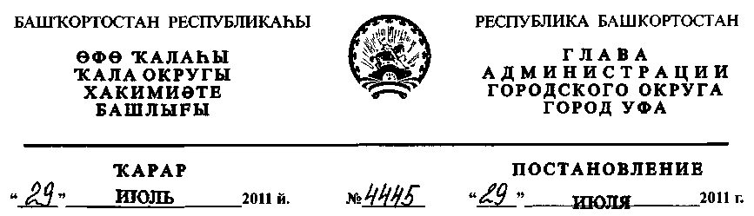
О разработке документации по планировке территории жилого района
«Шакша-Северная» в Калининском районе городского округа город Уфа
Республики Башкортостан
Рассмотрев обращение Главного управления архитектуры и
градостроительства Администрации городского округа город Уфа
Республики Башкортостан (№ 1/551-слз от от 22.06.2011).
ПОСТАНОВЛЯЮ:
- Определить Главное управление архитектуры и градостроительства
Администрации городского округа город Уфа Республики Башкортостан
заказчиком на разработку документации по планировке территории жилого
района «Шакша-Северная» в Калининском районе городского округа город
Уфа Республики Башкортостан на земельном участке ориентировочной
площадью 422 га городских земель. Границы и площадь проекта межевания
определить проектом планировки.
- Обязать заказчика:
2.1. оформить градостроительное задание;
2.2. организовать размещение заказа на выполнение работ по
разработке документации по планировке территории жилого района
«Шакша-Северная» в Калининском районе городского округа город Уфа
Республики Башкортостан через МУ «Центр организации и проведения
конкурсных процедур»;
2.3. до начала проектирования информационно-аналитическим отделу
Администрации городского округа город Уфа Республики Башкортостан
опубликовать настоящее постановление в газете «Вечерняя Уфа»;
- отделу информационных технологий и связи Администрации
городского округа город Уфа Республики Башкортостан разместить
настоящее постановление на официальном сайте Администрации городского
округа город Уфа Республики Башкортостан в сети «Интернет».
- в течение двух лет предоставить необходимые материалы для
проведения публичных слушаний, принять участие и обеспечить присутствие
проектной организации на публичных слушаниях по документации по
планировке территории жилого района «Шакша-Северная» в Калининском
районе городского округа город Уфа Республики Башкортостан в
установленном действующим градостроительным законодательством
порядке.
3. Территориальному финансовому управлению Министерства
финансов Республики Башкортостан обеспечить финансирование Главного
управления архитектуры и градостроительства Администрации городского
округа город Уфа Республики Башкортостан расходов по подготовке
документации по планировке территории жилого района «Шакша-Северная»
в Калининском районе городского округа город Уфа Республики
Башкортостан.
4. Контроль за исполнением настоящего постановления возложить на
первого заместителя главы Администрации городского округа город Уфа
Республики Башкортостан В.И. Никитина.
Первый заместитель
главы Администрации
городского округа город Уфа
Республики Башкортостан В.И. Дмитрюк

